La Resistenza

La Resistenza in Europa

«Nell’Europa sottoposta alla dominazione nazifascista si sviluppano quasi ovunque movimenti di resistenza. Tali movimenti furono molto diversi per composizione, estensione, efficacia e conobbero sovente al loro interno anche forti differenze e divisioni di carattere ideologico e politico: li accomunava tuttavia l’idea di combattere contro l’oppressione in nome di un ideale di libertà, che si accompagnava talvolta anche a un’esigenza di trasformazione politica della società, una volta sconfitto il nazismo.
La resistenza europea combatté contro l’occupante con le armi della propaganda, con il sabotaggio, con il sostegno agli alleati e alle loro operazioni militari. In alcuni casi essa diede vita a veri e propri eserciti di liberazione e a una guerriglia di grande impegno anche militare, come per esempio in Iugoslavia e in Italia. […]
La Francia fu il primo paese ad organizzare una resistenza, ma movimenti di opposizione sorsero anche in Belgio, Olanda, Danimarca, Norvegia, Cecoslovacchia, Polonia. […] Proprio in Polonia si ebbero due grandi episodi di resistenza: la ribellione del ghetto di Varsavia (luglio-settembre 1942), stroncata dai nazisti (sopravvissero solo poche decine di migliaia dei 450'000 ebrei del ghetto), e l’insurrezione della città intera nell’agosto-ottobre 1944, che si concluse con la distruzione di Varsavia, anche per il mancato appoggio delle truppe sovietiche.
In Unione Sovietica la guerriglia partigiana ebbe un ruolo importante nel contenere l’avanzata tedesca.
Grandi movimenti di resistenza si ebbero anche nei Balcani: in Iugoslavia, il conflitto tra i cetnici, partigiani filo-monarchici e nazionalisti serbi, e i partigiani comunisti guidati dal maresciallo Tito, si risolse a favore di questi ultimi, che assunsero la direzione del movimento di resistenza. L’esercito popolare di liberazione di Tito liberò la Iugoslavia dall’occupazione tedesca senza alcun aiuto militare dall’esterno.
Intensa, ma anche molto conflittuale, fu la lotta di liberazione in Grecia, iniziata sin dal 1940, anno dell’invasione italiana. Qui il conflitto tra partigiani comunisti e anticomunisti sfociò in una vera e propria guerra civile e nell’occupazione militare della Grecia da parte degli Inglesi, che repressero con la forza il tentativo dei comunisti di attuare una rivoluzione sociale nel paese.
Anche nel caso della resistenza italiana, all’unità di intenti nella lotta di liberazione del paese si accompagnarono profonde divergenze politiche.»

Fonte: G. De Vecchi – G. Giovannetti – E. Zanette, Moduli di storia. 3. Il Novecento, Edizioni scolastiche B. Mondatori, Bologna 1998

Dopo aver letto il testo sulla Resistenza in Europa, nella cartina qui sotto (riferita al 1939) metti in evidenza con un colore i Paesi in cui si organizzarono movimenti di resistenza contro l'occupazione tedesca e le forze filo-naziste.

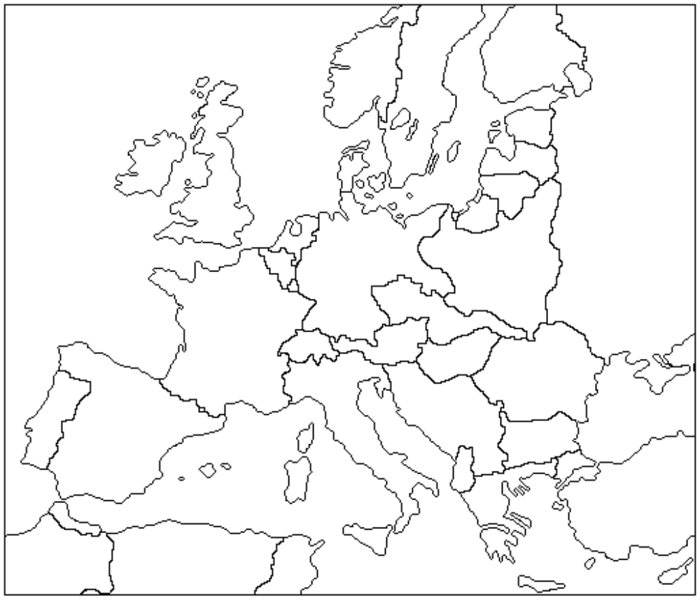
Legenda:

Sintesi «La Resistenza in Europa»

Divisioni interne ai movimenti di resistenza in vari Paesi

motivazioni comuni

modalità di lotta

Lo sbarco in Sicilia

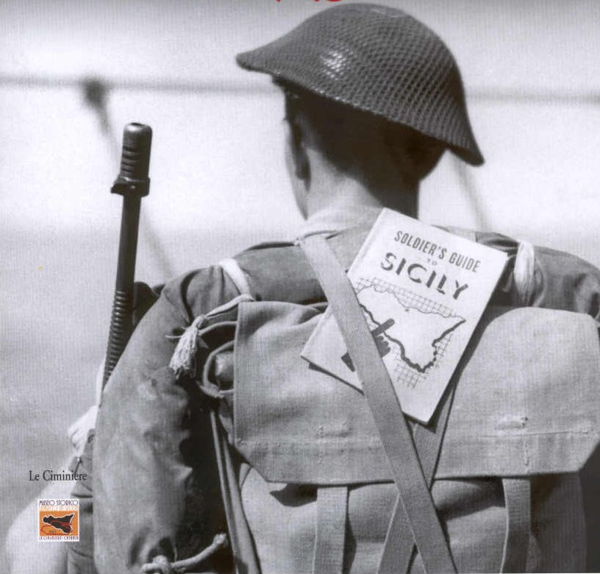

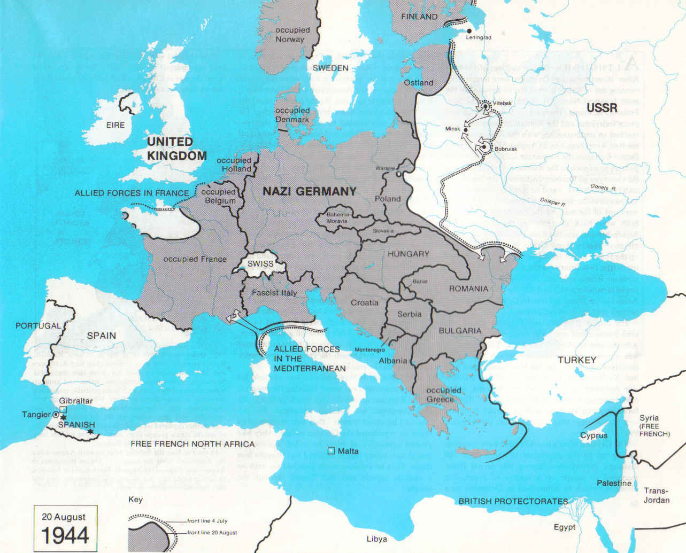

Osserva fotografia e cartina e prova a scrivere un breve commento.
________________________________________________________________________
________________________________________________________________________
________________________________________________________________________
________________________________________________________________________
________________________________________________________________________
________________________________________________________________________

La svolta dell’8 settembre in Italia

Documento 1: L'annuncio dell'armistizio da parte di Badoglio – 8 settembre 1943

“Il governo italiano, riconosciuta la impossibilità di continuare l’impari lotta contro la soverchiante potenza avversaria, nell’intento di risparmiare ulteriori e più gravi sciagure alla nazione, ha chiesto un armistizio al generale Eisenhower, comandante in capo delle forze alleate anglo-americane. La richiesta è stata accolta. Conseguentemente ogni atto di ostilità contro le forze anglo-americane deve cessare da parte delle forze italiane in ogni luogo. Esse però reagiranno ad eventuali attacchi di qualsiasi altra provenienza".

Documento 2: La canzone partigiana “Bella ciao”
Una mattina mi sono alzata
o bella ciao, bella ciao, bella ciao ciao ciao,
una mattina mi sono alzata
e ho trovato l'invasor.
O partigiano portami via
che mi sento di morir.
E se io muoio da partigiano
tu mi devi seppellir.
E seppellire lassù in montagna
sotto l'ombra d'un bel fior.
E le genti che passeranno
grideranno o che bel fior.
E questo è il fiore del partigiano
morto per la libertà.

Dopo aver ascoltato (e averne letto i testi) il proclama di Badoglio dell'8 settembre 1943 e la canzone "Bella ciao", rispondi a queste domande:

- A quali potenze si riferisce Badoglio quando parla di "impossibilità di continuare l’impari lotta contro la soverchiante potenza avversaria"?
________________________________________________________________________
________________________________________________________________________

- A chi è stato chiesto l'armistizio e perché?
________________________________________________________________________
________________________________________________________________________

- Che cosa implica, per l'esercito italiano, la firma dell'armistizio? Chi erano, per gli italiani, gli anglo-americani prima dell'8 settembre e chi sono dopo la firma dell'armistizio?
________________________________________________________________________
________________________________________________________________________

- Nella canzone "Bella ciao" si parla di un invasore. Tieni presente che quella canzone fa riferimento all'Italia dopo l'8 settembre. Chi possono essere, secondo te, gli invasori a cui si fa riferimento?
________________________________________________________________________
________________________________________________________________________

- Perché avrebbero deciso di invadere l'Italia dopo l'8 settembre?
________________________________________________________________________
________________________________________________________________________

- Nella canzone si parla di un partigiano. Perché si dice che è "morto per la libertà"?
________________________________________________________________________
________________________________________________________________________

La svolta dell’8 settembre 1943 in Italia

«Con la vittoria sul fronte dell'Africa settentrionale, si apriva per gli alleati la possibilità di realizzare uno sbarco in Sicilia, sbarco che ebbe luogo il 10 luglio 1943. A questo punto, la : situazione dell'Italia si fece molto critica: emergeva con chiarezza l'impossibilità del governo di Mussolini di organizzare e sostenere un'efficace difesa del territorio nazionale. Il fallimento militare del fascismo ebbe decisive ripercussioni sul piano interno. Il regime, indebolito, perdeva rapidamente consenso; le notizie dal fronte, i bombardamenti alleati, le sempre più difficili condizioni economiche indebolirono irreparabilmente la credibilità del regime e diedero forza agli antifascisti: gli scioperi avvenuti nel marzo 1943 nelle principali città settentrionali ne furono un chiaro segno.
Di fronte a questa situazione, né i gerarchi fascisti né la monarchia erano ormai più disposti a sostenere Mussolini. Il 25 luglio 1943 il duce fu costretto a dimettersi da un colpo di mano attuato dal Gran Consiglio del fascismo con il consenso di Vittorio Emanuele III; il dittatore venne arrestato e condotto sul Gran Sasso. L'era del fascismo si era conclusa.
Il re affidò il governo al maresciallo Pietro Badoglio, che l'8 settembre 1943 annunciò l'armistizio con gli angloamericani. L'esercito, abbandonato a se stesso, si sbandò: i reparti italiani all'estero che tentarono di resistere ai tedeschi furono massacrati, come accadde a Corfu e a Cefalonia.
Mentre il re e Badoglio fuggivano da Roma, riparando a Brindisi sotto la protezione degli alleati, i tedeschi occuparono la parte centro-settentrionale del paese, arrestando all'altezza di Cassino l'avanzata degli angloamericani, che nel frattempo erano sbarcati anche in Calabria e a Salerno. Nell'Italia controllata dai tedeschi, il 12 settembre 1943, Mussolini, liberato da Hitler, fondò la Repubblica sociale italiana, con capitale Salò e un governo di fatto sottomesso a quello tedesco. Ebbe inizio in Italia la lotta di liberazione.»

Fonte: G. De Vecchi, G. Giovanetti, E. Zanette, Moduli di storia. Il Novecento, Edizioni scolastiche Bruno Mondatori, Bologna 1998

La Resistenza in Italia

Documento 1: Estratto di un'intervista a Mario Ferro, antifascista

«È noto che durante la Resistenza non vi erano solo comunisti: vi erano personaggi di tutte le ideologie politiche e anche dei cosiddetti indipendenti che non avevano una precisa idea politica. Il problema era di convivere e di porsi un primo importante obiettivo: cacciare dall’Italia il tedesco e sconfiggere i fascisti. Questo principio univa tutti gli uomini che erano sulle montagne o erano anche nelle città e hanno agito come G.A.P., come S.A.P..»

Documento 2: La testimonianza di Carla Capponi, partigiana romana

«Dopo la lezione data ai fascisti a via Tomacelli, si stava pensando di compiere un’azione analoga il ventitré marzo, per la celebrazione del venticinquesimo anniversario della fondazione del fascismo a Milano. Inoltre Spartaco riproponeva l’idea di Giovanni: attaccare la colonna nazista di SS che attraversava quasi regolarmente il centro storico, di ritorno dalle esercitazioni […].
La mattina del ventitré, svegliata prestissimo con le ossa rotte, lavorai ancora con gli altri all’allestimento del carretto. Duilio ci procurò la “mondezza” da mettere a copertura dell’ordigno […].
Eravamo all’angolo e svoltammo. Quand’ecco l’esplosione: una ventata violenta ci investì e ci spinse in avanti, l’autobus sbandò sul marciapiede, i poliziotti fuggirono e noi subito a correre, in salita, sotto una fitta sparatoria mentre i colpi intorno a noi rimbalzavano sul selciato e piccole schegge di intonaco ci cadevano addosso dalle pareti dei palazzi. […]
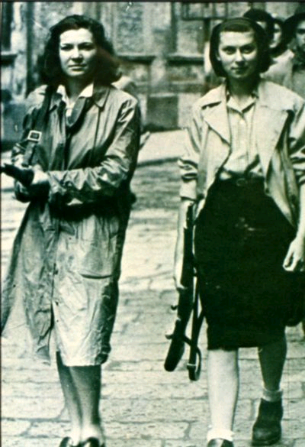
Alle undici e trenta del venticinque marzo, l’Agenzia Stefani emise un comunicato del Comando tedesco di Roma: “Nel pomeriggio del 23 marzo 1944, elementi criminali hanno eseguito un attentato con lancio di bombe contro una colonna tedesca di Polizia in transito per Via Rasella. In seguito a questa imboscata, trentadue uomini della Polizia tedesca sono stati uccisi e parecchi feriti. La vile imboscata fu eseguita da comunisti badogliani. […] Il Comando tedesco è deciso a stroncare l’attività di questi banditi scellerati. Nessuno dovrà sabotare impunemente la cooperazione italo-tedesca nuovamente affermata. Il Comando tedesco, perciò, ha ordinato che per ogni tedesco ammazzato siano fucilati dieci criminali comunisti badogliani. Quest’ordine è già stato eseguito”.»
Fonte: Carla Capponi, Con cuore di donna, Il Saggiatore, Milano 2000.

Documento 3: La testimonianza di Mario Ferro, antifascista

«Gli avvenimenti dell’8 settembre del 1943 mi sorpresero con mio fratello Giovanni a Lodivecchio. Appresi, come il resto degli Italiani alla radio la decisione del Maresciallo Badoglio di firmare l’armistizio con gli anglo-americani. […] Per me e per mio fratello Giovanni l’unica possibilità era lasciare il paese di Lodivecchio al più presto per non essere di nuovo arrestati, dato che eravamo conosciuti per essere antifascisti comunisti. […]
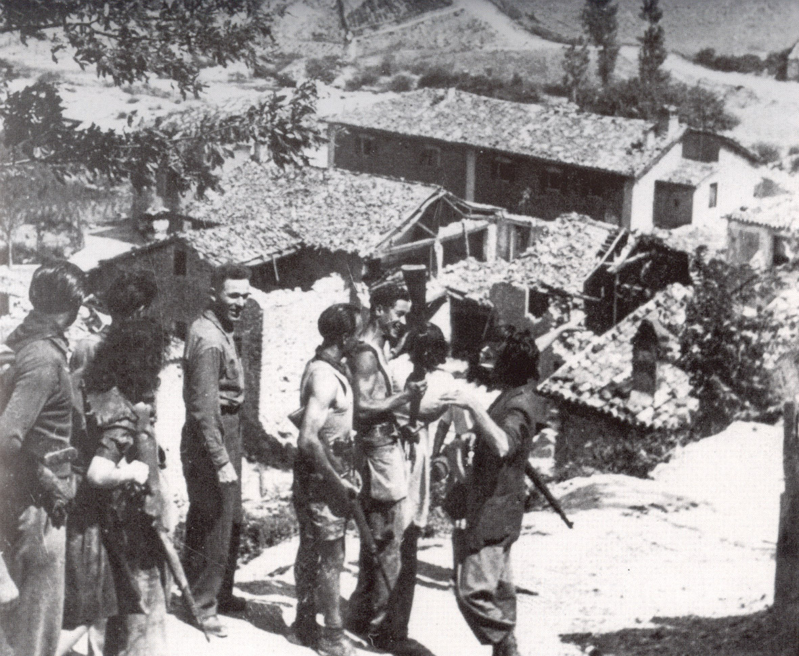
Decidemmo allora di attraversare la montagna dirigendoci verso Lezzeno e con l’aiuto di barcaioli attraversammo il Lago di Como e risalimmo la Valle d’Intelvi e, da Orimento, arrivammo al Monte Generoso. Per la seconda volta da clandestino raggiunsi nuovamente la Svizzera. […]
A me si offrì la possibilità di essere ospitato presso una famiglia di Mendrisio. […]
Il partito decise di organizzare una struttura capace di tenere i collegamenti politici fra i rifugiati nei vari campi di internamento nel territorio della Confederazione. Era una scelta di importanza rilevante, se si tiene conto che gli Italiani erano fra i 40 e i 50 mila e che la cittadinanza locale li vedeva con simpatia e li aiutava. […]
Era Lugano il centro d’organizzazione e di riflessione politica di ogni progetto e di una rappresentanza del CLNAI (Comitato di Liberazione Nazionale Alta Italia) […].»
Fonte: Mario Ferro, Diario di un antifascista. Dall’Italia alla Francia, alla Svizzera fino a Dongo, Teti Editore, Milano 1998.

Dopo aver letto i testi sopra riportati, prova a riempire le tabelle che seguono.

Testimonianze sulla Resistenza italiana

Gli obiettivi della resistenza italiana

 | Mario Ferro | Carla Capponi
1. Chi è il protagonista della vicenda?
2. dove svolge la sua attività?

3. in che cosa consiste la sua attività?
4. contro chi o a favore di chi è diretta la sua azione?
5. Quali altri dati emergono dalla lettura del testo?

Sintesi «La Resistenza in Europa»
(Soluzioni)

Divisioni interne ai movimenti di resistenza in vari Paesi

comunisti

non comunisti

motivazioni comuni

Sconfitta dei nazifascisti
Trasformazione politica

modalità di lotta

guerriglia

sostegno agli alleati

sabotaggio

propaganda

Testimonianze sulla Resistenza italiana
(Soluzioni)

Gli obiettivi della resistenza italiana | - sconfiggere il fascismo  - cacciare i tedeschi

 | Mario Ferro | Carla Capponi
1. Chi è il protagonista della vicenda? | - un antifascista comunista | - una partigiana
2. dove svolge la sua attività? | - in esilio in Svizzera | - a Roma, occupata dai tedeschi
3. in che cosa consiste la sua attività? | - tenere i collegamenti politici fra i rifugiati | - organizzare attentati
4. contro chi o a favore di chi è diretta la sua azione? | - attività a favore dei rifugiati italiani e dei partigiani | - attività contro i tedeschi e i fascisti
5. Quali altri dati emergono dalla lettura del testo? | - il Ticino quale centro di organizzazione del CNLAI all'estero  - presenza di moltissimi rifugiati | - la rappresaglia tedesca  - la presenza di donne tra i partigiani  - la pericolosità delle azioni partigiane

